СПОРУДИ НА МЕРЕЖАХ ВОДОВІДВЕДЕННЯ
Спорудами на самопливних водовідвідних мережах є оглядові, промивні колодязі та камери, перепадні й дощоприймальні колодязі, розподільні камери й зливоспуски, регулювальні резервуари, випуски та переходи через природні й штучні перешкоди.
Для обстеження стану мережі, виконання експлуатаційних операцій та з’єднання трубопроводів на мережах влаштовують оглядові колодязі.Зливоспуски застосовують у разі використання загальносплавної системи водовідведення для скидання частини суміші дощових, побутових та виробничих стічних вод до водойми, а розподільні камери – у повній роздільній та напівроздільній системах водовідведення для скидання частини дощової води у водойму чи регулювальні резервуари.
Для тимчасової акумуляції частини дощової води під час інтенсивних дощів передбачають регулювальні резервуари.
У місцях перетину водовідвідних мереж з природними та штучними перешкодами – струмками, ріками, ярами, суходолами, автомобільними шляхами та залізницями, підземними колекторами тощо – влаштовують переходи, конструкцію яких обирають залежно від взаємного розташування трубопроводу й перешкоди та її різновиду (дюкери, естакади та переходи).
Випуски стічних вод використовують для скидання до природних водоймищ зливових, очищених господарсько–побутових та виробничих стічних вод (випуски), а також неочищених стічних вод у разі аварії на насосних станціях (аварійні випуски).

Колодязі й камери
Оглядовим колодязем або камерою (колодязь великого діаметра) називають шахту, що розташована над каналізаційною трубою або колектором, усередині якого труба або колектор замінені на відкритий лоток. Оглядові колодязі використовують для забезпечення доступу до трубопроводів, для здійснення періодичного огляду, спостереження й очищення каналізаційних мереж.
Колодязі на самопливних водовідвідних мережах влаштовують з такою метою:
- забезпечення з’єднання трубопроводів у разі зміни діаметра нахилу та напряму трубопроводу, а також у разі приєднання бокових гілок;
- опускання в колодязь обслуговуючого персоналу для обстеження стану та виконання експлуатаційних операцій;
- забезпечення доступу до трубопроводів для проведення зовнішнього й технічного огляду шляхом використання автоматичних пересувних телекамер з дистанційним управлінням, без опускання в колодязь обслуговуючого персоналу.
Колодязі, які влаштовують на водовідвідній мережі, розподіляють за розташуванням та призначенням. За розташуванням на мережі їх розподіляють на лінійні, поворотні й вузлові, а за призначенням – на оглядові обслуговуючі, з’єднувальні, контрольні, промивні та перепадні.
Зазвичай усі колодязі водовідвідної мережі використовуються і які оглядові, тому їх (крім промивних та перепадних) згідно з будівельними нормами називаються оглядовими.
Відповідно до вимог державних будівельних норм [9], оглядові колодязі на каналізаційних мережах передбачають у таких місцях:
- приєднання або злиття двох-трьох каналізаційних мереж (вузлові колодязі);
- зміни напряму (поворотні);
- зміни ухилів і діаметрів трубопроводів;
- на прямих ділянках на відстанях, зручних для експлуатації (лінійні колодязі).
Контрольні колодязі встановлюють на випусках у міську систему водовідведення стічних вод від промислових підприємств. Їх влаштовують у місцях приєднання дворової, квартальної, промислової мереж до вуличної. Контрольні колодязі використовуються міськими підприємствами водопровідно–каналізаційного господарства для контролю концентрації забруднень стічних вод, що надходять від промислових підприємств.
Промивні колодязі використовують для промивки початкових ділянок мережі (установлюють на початкових ділянках мережі, де швидкість течії менша за нормативну й можливе замулювання мережі, яке усувають за допомогою промивання).
Оглядові колодязі складаються з основи, робочої камери, перекриття, горловини, люка з кришкою й ходовими скобами (або навісними сходами).
Оглядові колодязі розподіляють на малі (для труб діаметром до 600 мм) і великі (для труб діаметром 700 мм і більше).
За формою в плані колодязі можуть бути круглими й прямокутними. Круглі оглядові колодязі встановлюють на трубопроводах діаметром до 600 мм, внутрішній діаметр робочої частини яких становить 1 м. Зазвичай їх влаштовують зі стандартних залізобетонних елементів заводського виготовлення або виготовлених на полігоні.
Усередині каналізаційних колодязів рідина тече по відкритих лотках із напівкруглим перетином. Діаметр горловини колодязів становить 700 мм, діаметр робочої частини – 1000–2000 мм, висота – не менш ніж 1,8 м.
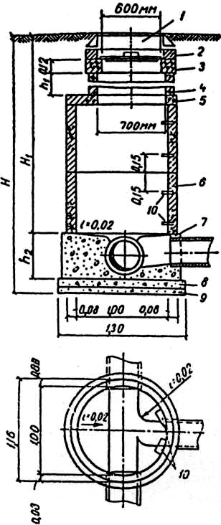
Рисунок 1 – Оглядовий колодязь для вуличної мережі діаметром 600 мм: 1 – чавунний люк із кришкою; 2,3 – кільця відповідно – регулювальне й опорне;4,6 – залізобетонні кільця діаметром 700 і 1000 мм відповідно; 5 – плита;7 – регулювальні блоки або цегельні камені; 8 – основа; 9 – підготовка; 10 – скоби
Прямокутні оглядові колодязі встановлюють на трубопроводах діаметром 700 мм і більше. Вони мають такі внутрішні розміри (у плані): довжина на 0,4 м
і ширина на 0,5 м більша за внутрішній діаметр труби або ширину колектора. Колодязі цього типу можна встановлювати й на трубопроводах меншого діаметра. У такому випадку їхні довжина й ширина становлять 1 м. Люки встановлюють на одному рівні з поверхнею проїзної части доріг, на 50–70 мм вище від поверхні землі в зеленій зоні і на 200 мм вище від поверхні землі в незабудованій території.
Перепадні колодязі влаштовують для з’єднання труб, що під’єднуються на різних позначках. Такі колодязі споруджують, щоб зменшити глибину залягання трубопроводів, у разі їхнього перетинання з підземними спорудами або у випадках приєднання до глибоко закладених колекторів.
Необхідність застосування перепадних колодязів виникає в наступних випадках:
- у разі приєднання бічних гілок мережі до колекторів або приєднання внутрішньоквартальних мереж до вуличних трубопроводів;
- у разі перетинання трубопроводів з інженерними спорудами й природними перешкодами;
- у разі влаштуванні затоплених випусків у водойми;
- у разі великих ухилів поверхні землі для виключення перевищення максимально припустимої швидкості руху стічних вод.
За висотою перепадів розрізняють перепадні колодязі малої (до 6 м) й великої висоти.
Розміри колодязів у обумовлюються максимальним розміром труб, що проходять через них. Діаметр робочої частини круглих у плані колодязів для труб діаметром до 600 мм становить 1000 мм; для труб діаметром 700 мм – 1250 мм; із діаметром від 800 до 1000 – 1500 мм; із діаметром 1200 мм і більше – 2500 мм.
Якщо колодязі зводять в обводнених ґрунтах, то передбачають гідроізоляцію дна і стін колодязя не менш ніж на 0,5 м вище рівня ґрунтових вод.
Колодязі виконують з таких матеріалів: цегла, монолітний або збірний залізобетон, камінь, пластмаса.
На сьогодні поширення набули колодязі зі збірних залізобетонних елементів. Перспективним під час будівництва водовідвідних мереж є застосування колодязів, виготовлених з пластмасових матеріалів: поліетилену та полівінілхлориду, які постачають на Україну закордонні фірми. За конструкцією такі колодязі умовно можна поділити на два різновиди: збірної і цілісної конструкції.
Лоткову частину колодязів із пластмасових матеріалів зазвичай виготовляють із пластмаси.
Конструкцію основи колодязів зі збірного залізобетону обирають залежно від виду ґрунтів та наявності в них ґрунтових вод. Вона складається з піщаної або бетонної підготовки, бетонної або залізобетонної плити днища та лотка. У сухих непросідних ґрунтах плиту днища укладають на піщану подушку, у мокрих непросідних – на бетонну підготовку по цементному розчину та гідроізоляції. В колодязях з бетону та залізобетону лоток влаштовують з монолітного бетону
Різновиди перепадних колодязів
За конструкцією перепадні колодязі можуть мати такі різновиди перепадів (рис. 1):
- Перепади з водозливом практичного профілю і водобійним колодязем у нижньому б’єфі (рис. а).
- Трубчасті перепади, конструкція яких може бути різною, але обов’язково з вертикальною трубою (рис. б).
- Перепади з відбійно-водозливною стінкою (рис. в).
- Шахтні багатоступінчасті перепади різні за конструкцією. Гасіння енергії відбувається на кожному ступені (рис. г).
- Швидкоструми – короткі канали з великим ухилом (рис д).
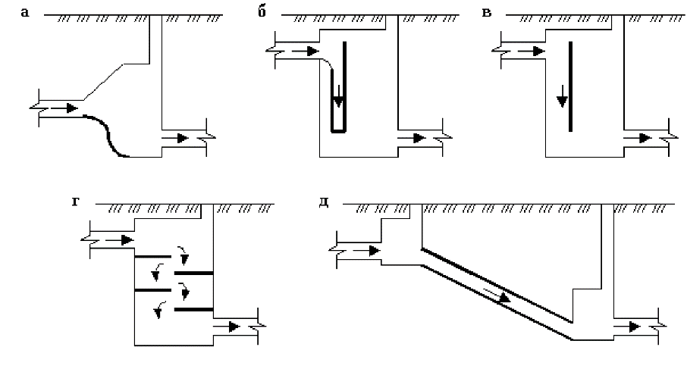
Рисунок 2 – Перепадні колодязі:
а – з водозливом практичного профілю і водобійним колодязем; б – трубчасті перепади; в – з відбійно–водозливною стінкою; г – шахтні багатоступінчасті перепади; д – швидко струми
Відповідно до будівельних норм, перепади до 3 м заввишки на трубопроводах діаметром 600 мм і більше виготовляють у вигляді водозливів практичного профілю, а до 6 м заввишки і діаметрі до 500 мм – трубчасті перепади.
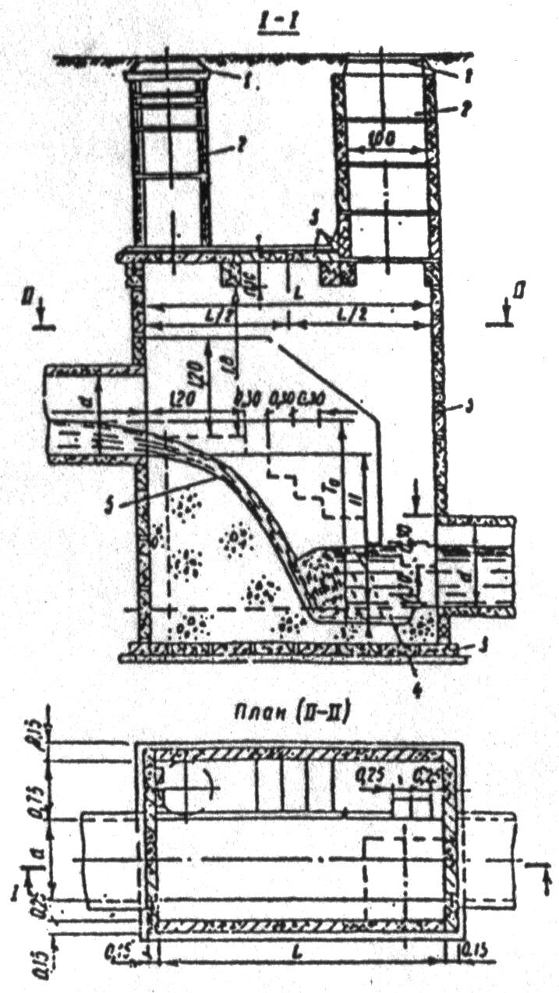
Рисунок 3 – Перепадний колодязь з водозливом практичного профілю: 1 – люк; 2 – горловина; 3 – стіни зі збірних залізобетонних блоків; 4 – водобійний приямок; 5 – водозлив

Дощоприймачі
Для захисту окремих будівель і міст від затоплення використовують дощову каналізацію, яку влаштовують або у вигляді лотків і кюветів для поверхневого відведення дощових вод, або у вигляді закритої (підземною) мережі. Зовнішні водостоки становлять собою мережу труб, оглядових колодязів і дощоприймачів. Дощову мережу трасують відповідно до рельєфу місцевості так, щоб найкоротшим шляхом відвести дощові води у водоймище. Вода надходить у дощову мережу через дощоприймачі, які розміщують у лотках проїжджої частини на відстані, ураховуючи ухил місцевості із таким розрахунком, щоб ширина потоку в лотку перед гратами не перевищувала 2 м.
Отже, дощоприймачі – споруди на дощовій (зливовій) мережі каналізації, які призначені для приймання до водовідвідних мереж дощових і талих вод до закритої водовідвідної мережі.
Конструктивно дощоприймачі становлять собою заглиблені камери, перекриті зверху решіткою. До нижньої частини камери приєднують трубопровід, по якому вода надходить у дощову мережу. Глибина камери становить 1–1,2.
Дощоприймальні колодязі потрібно передбачати в таких місцях [9]:
- на перехрестях і пішохідних переходах з боку припливу стічних вод
- на затяжних ділянках спусків;
- у понижених місцях доріг та в кінці затяжних ділянок;
- у місцях вулиць, на дворових та паркових територіях, які не мають стоку дощових вод.
Дощоприймачі розподіляють за місцем розташування, формою, наявністю осадової частини, способом з’єднання з водовідвідною мережею, матеріалом та методом будівництва, взаємним розташуванням.
За місцем розташування дощоприймальні колодязі поділяються на відкриті, закриті і комбіновані.
Відкриті дощоприймальні колодязі влаштовують у лотку бруківки біля бортового каменя (такий різновид є найбільш доцільним), закриті – розташовують за бортовим каменем, а вода надходить до колодязя через отвір у вертикальній стіні бортового каменя (такий різновид колодязів улаштовують в понижених місцях). Комбіновані – мають як горизонтально розташовану решітку, так і отвір у вертикальній стіні бордюру.
Розрахунок дощової мережі здійснюють, виходячи з розрахункової витрати на ділянці, яка залежить від інтенсивності, тривалості і повторюваності дощу.
Виокремлюють дощоприймачі з осадовою частиною та без неї. Колодязі з осадовою частиною влаштовують переважно у разі використання напівроздільної системі водовідведення [9]. За інших систем водовідведення їх влаштовують, якщо:
- швидкість руху води у водовідвідній мережі невелика;
- бруковане покриття дороги.
Недоліком дощоприймачів такої конструкції є те, що їх необхідно періодично очищувати від осаду.
При ширині вулиць до 30 м і за відсутності надходження дощових вод з території кварталів відстань між дощоприймачами становить 50–80 м залежно від ухилу місцевості.
За різновидом з’єднання з водовідвідною мережею виокремлюють дощоприймальні колодязі без водяної закривки та з водяною закривкою.
Дощоприймальні колодязі з водяною закривкою застосовують за загальносплавної та напівроздільної систем водовідведення, щоб унеможливити вихід неприємних та шкідливих газів із мережі в атмосферу. Висота гідравлічної закривки має бути не менше ніж 10 см.
Залежно від використовуваного матеріалу та методу будівництва, колодязі можуть бути цегляними, бетонними, залізобетонними монолітними, збірними та з полімерних матеріалів.

Зливоспуски та розподільні камери
Зливоспуски застосовують за загально-сплавної системи водовідведення і розташовують їх на головних колекторах та в місцях приєднання колекторів басейнів до головного колектора для скидання частини суміші дощових, побутових та виробничих стічних вод до водойми.
Розподільні камери застосовують у разі використання повної роздільної системи водовідведення для скидання частини дощових вод у водойму чи регулювальні резервуари. За умови повної роздільної системи водовідведення такі камери встановлюють на дощовій мережі в окремих місцях або перед очисними спорудами для скидання частини дощових вод до водойми; на спорудах для очищення дощових вод за необхідності їхнього розподілу на потоки з різним ступенем очищення.
За напівроздільної системи водовідведення розподільні камери розміщують перед місцем приєднанням дощової мережі до загально-сплавних колекторів для скидання частини дощових вод до водойми; перед очисними спорудами з метою скидання частини суміші дощових, побутових та виробничих стічних вод до регулювальних резервуарів.

